南京市2011年初中毕业生学业考试
物 理
注意事项：
1．本试卷共8页。全卷满分l00分．考试时间l00分钟．考生答题全部答在答题卡上，答在本试卷上无效．
2．请认真核对监考教师在答题卡上所粘贴条形码的姓名、考试证号是否与本人相符合，再将自己的姓名、考试证号用0.5毫米黑色墨水签字笔填写在答题卡及本试卷上．
3．答选择题必须用28铅笔将答题卡上对应的答案标号涂黑．如需改动，请用橡皮擦干净后。
再选涂其他答案．答非选择题必须用0.5毫米黑色墨水签字笔写在答题卡的指定位置，在其他位置答题一律无效．
4．作图题必须用28铅笔作答，并请加黑、加粗．
一、选择题(本题共12小题，每小题2分，共24分．每小题给出的四个选项中只有一个选项正确)
1．如图所示的四位物理学家中，其名字被用作力的单位的是
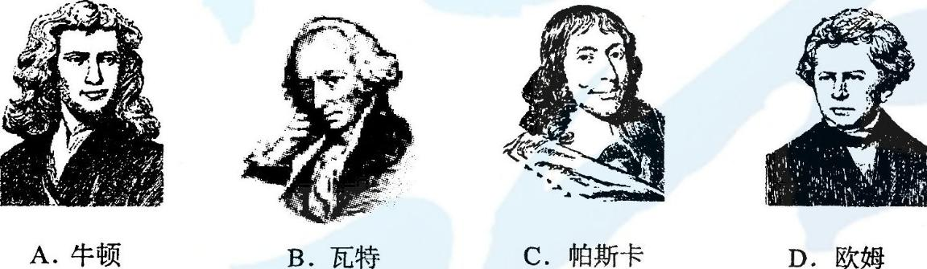
第1题图

2．下列做法中符合安全用电规范的是
A．使用测电笔时，手要接触笔尾的金属电极
B．家庭电路中用铜丝代替熔丝
C，控制电灯的开关接在零线上
D．家用电器金属外壳不要接地
3．以下估测与实际情况相符的是
A．人体感觉舒适的环境温度约为40℃
B。人正常步行的速度约为5m／s
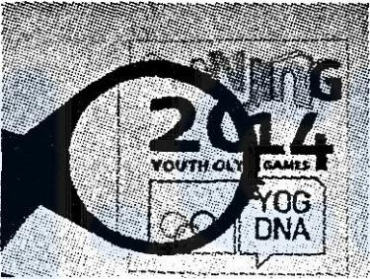
C．中学生脉搏跳动一次的时间约为3s
第4题图
D．一只普通鸡蛋的质量约为50g
4．如图所示，用焦距为l0cm的凸透镜，观察一张印有2014年南京青奥
会会徽的图片，此时图片到凸透镜的距离应
A．大于10cm小于20cm B．等于20cm
C．小于10cm D．大予20cm

5．如图所示的现象中，属于汽化的是
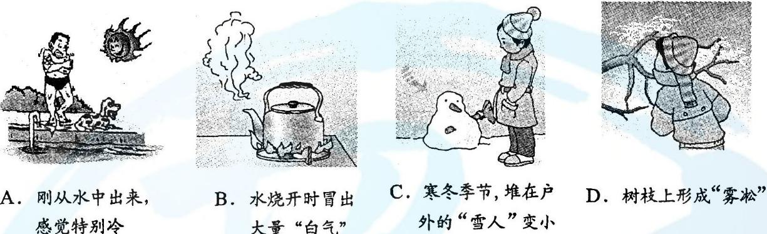
第5题图

6．关于粒子和宇宙，下列认识中正确的是
A．地球是宇宙的中心，恒星是绝对不动的
B．闻气味能鉴别醋和酱油是因为分子间有相互作用力
C．物理学家汤姆生发现了电子从而揭示了原子是有结构的
D．将两块表面平滑的铅块压紧后，它们会粘在一起是因为分子在运动
7．如图所示的四幅图中能说明发电机工作原理的是
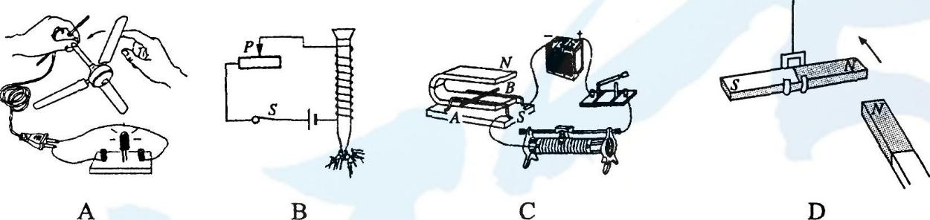
第7题图

8．下列现象中，不能说明物体具有惯性的是
A．离弦的箭继续飞行
B．手指压笔尖，手指觉得痛
C．汽车突然启动时，人会后仰
D．用力拍打刚晒过的被子，灰尘落下
9．在探究电路的电压规律实验时用了下图中的某个电路，已知R1=R2＜R3，电压表V1、V2和V3的读数分别为1.0V、1.5V和2.5V．实验时的电路图应是
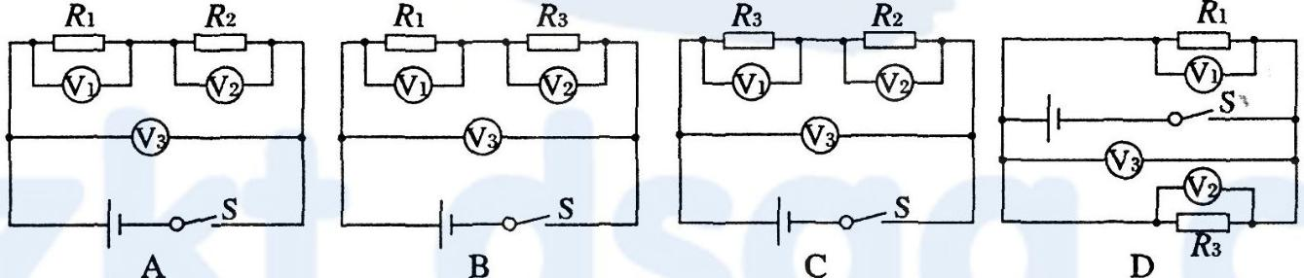
第9题图

10．小明根据所学的物理知识并结合下列表格中的数据，得出以下四个结论，其中正确的是
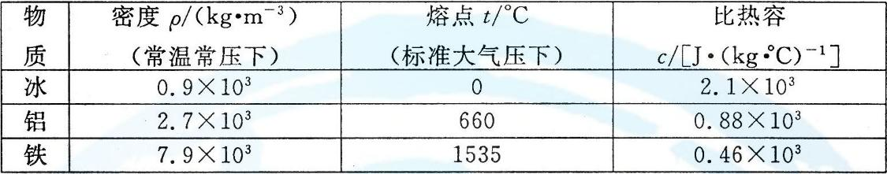

A．寒冬季节盛有水的水缸放在室外不可能破裂
B．标准大气压下，铝在660℃时一定处于固液共存状态
C．体积相等的铁球和铝球，如果它们的质量相等，铁球可能是实心的
D．质量相等的实心铁块和实心铝块，升高相同的温度，铝块吸收的热量较多
11．将小铁块和小木块放入一盆水中．结果发现木块浮在水面上，铁块沉入水底，就此现象，下列分析正确的是
A．木块受到浮力，铁块不受浮力
B．铁块沉入水底，所受浮力一定小于自身的重力
C．木块受到的浮力一定大于铁块所受的浮力
D．木块浮在水面上，所受浮力大于自身的重力
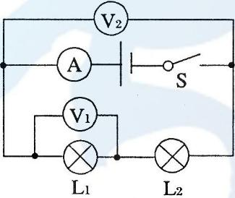
12．如图所示电路，电源电压保持不变，三只电表均完好．开关S闭
第12题图
合后，发现只有两个电表的指针发生偏转，若电路中只有一个
灯泡出现了故障，则可能是
A．电压表V1示数为零，灯L1断路
B．电压表V1示数为零，灯L1短路
C．电流表A示数为零，灯L2断路
D．电流表A示数为零，灯L2短路
二、填空题(本题共10小题，每空1分，共28分)
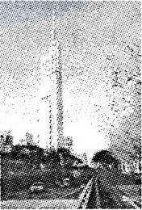
13．声音是由于物体 产生的．我们听声音就能判断谁在说话，主要是依据声音的 (选填“音调”、“响度”或“音色”)．
第15题图
14．太阳能属于 (选填“可再生”或“不可再生”)能源．光波 (选填
“属于”或“不属于”)电磁波，电磁波在真空中的传播速度是 m／s．
15．如图所示为我市标志性建筑紫峰大厦的外观图，大厦总高度450m．小明乘坐大
厦内电梯匀速上升的过程中，以电梯为参照物，小明是 的．匀速上升过
程中，他的动能 ，重力势能 (选填“增大”、“减小”或“不变”)．
16．如图所示，小明将一枚硬币放在碗的底部，眼睛在A处恰好看不到它．
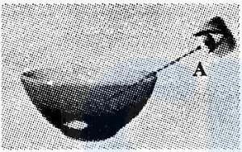
(1)小明看不到硬币，这是因为光在均匀介质中沿 传播；
第16题图
(2)将平面镜放到碗边适当的位置，小明在A处通过平面镜看到了硬币的虚像，
这是利用了光的 现象；
(3)沿碗壁缓缓向碗中加水，小明在A处也能看到硬币的虚像，这是利用了
光的 现象．

17．如图所示，甲、乙、丙三图中的装置完全相同．燃料的质量都是10g，烧杯内的液体质量也相同．
(1)比较不同燃料的热值，应选择 两图进行实验；比较不同物质的比热容，应选择 两图进行实验；
(2)水的比热容为4.2×103J／(kg·℃)，它的物理含义是 ；
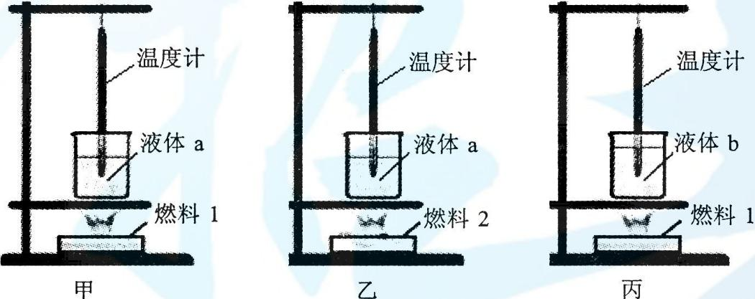
(3)酒精的热值为3.0×107J／kg，完全燃烧10g酒精放出的热量为 J．
第17题图

18．如图为运载“渣土”的某型号载重车的示意图．
(1)为保证交通安全，交管部门规定“渣土车”在市区行驶的速度不得超过30km／h．在遵守交通规则的前提下，“渣土车”行驶3000m至少需要 h．
(2)图中的6轮“渣土车”装载渣土后总质量为12t，则该车对水平路面的压力为 N．
规定车辆对地面的压强不得超过7×105 Pa，假设每只轮胎与地面的接触面积恒为0.02m2，则该车装载渣土后对地面的压力不得超过 N．(g取10N／kg)
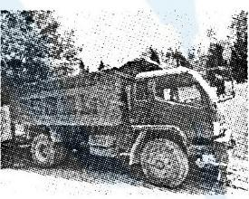
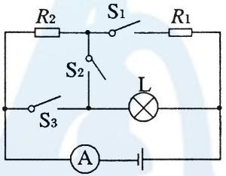
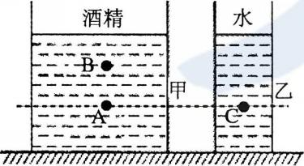
第18题图
第19题图
第20题图

19．如图所示，电源电压不变，R1=6Ω，R2=4Ω．
(1)当开关S1闭合，S2、S3断开时，电流表的示数为0.6A，电路总电阻是 Ω，电源电压为 V．
(2)当开关S1、S2和S3都闭合时，电流表示数为l.5A，此时通过R1的电流是 A，10s内电流通过灯泡L做的功为 J．
20．如图所示，水平地面上甲、乙两圆柱形容器中的液面相平，A、B、C三点液体的压强分别为 pA、pB和pC．(ρ酒精=0.8×103 kg／m3)
(1)pA、pB和pC的大小关系是 ；
(2)要使水在C点的压强pC变小，可以采取的做法是 (写出一种即可)．

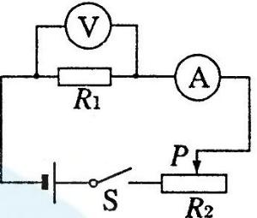
21．小华用如图所示的电路探究电流与电阻的关系．已知电源电压为6V，
第21题图
滑动变阻器R2的最大电阻为20Ω，电阻R1为l0Ω．实验过程中，将滑
动变阻器滑片移到某一位置时，读出电阻R1两端电压为4V，并读出
了电流表此时的示数．紧接着小华想更换与电压表并联的电阻再做两
次实验，可供选择的电阻有l5Ω、30Ω、45Ω和60Ω各一个，为了保
证实验成功，小华应选择的电阻是 Ω和 Ω．
22．某辆以蓄电池为驱动能源的环保汽车，当它在水平路面上以v =36 km／h的速度匀速行驶时，驱动电机的输入电压U=300 V，电流I=50 A．在此行驶状态下，驱动电机的输入功率是 W；若驱动电机能够将输入功率的90％转化为用于牵引汽车前进的机械功率，则汽车所受阻力为 N．

三、解答题(本题共l0小题，共48分．解答31、32题时应有公式和解题过程)

23．(6分)按照题目要求作图：
(1)完成图甲中光路图．
(2)画出图乙中小球A所受重力的示意图．
(3)画出图丙中F1的力臂l1，并在A点画出阻力F2的示意图。
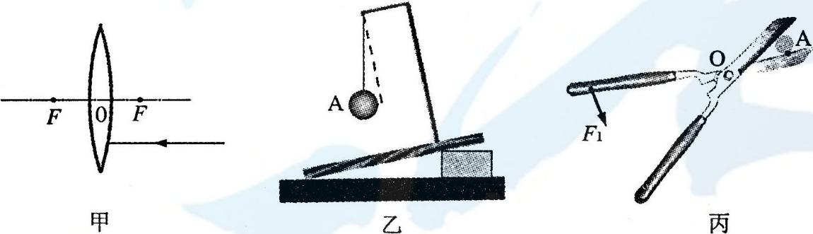
第23题图

24．(3分)写出以下三种仪器的读数．
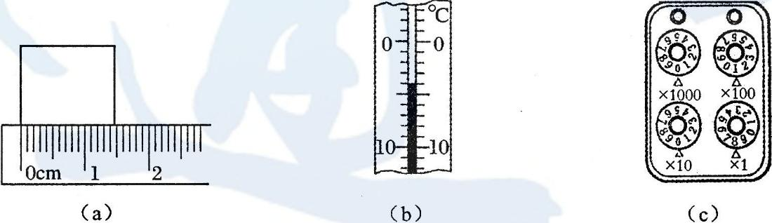
第24题图

(1)图(a)中物体的长度是 cm；
(2)图(b)中温度计的示数是 ℃；
(3)图(c)中电阻箱的示数是 Ω．

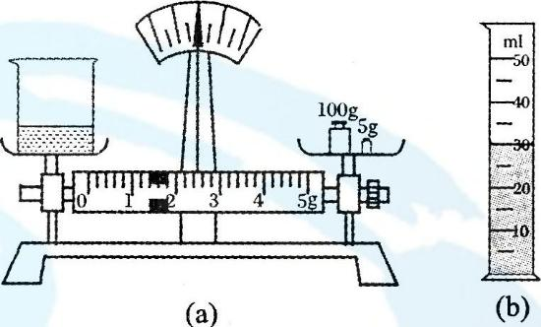
25．(5分)用天平和量筒测量酱油的密度．
第25题图
(1)将天平放在 桌面上，把游码放在标尺的
处，调节天平平衡；
(2)用天平测得烧杯和酱油的总质量m总为140 g．
图(a)显示的是将烧杯中一部分酱油倒入量筒后，
烧杯和剩余酱油的总质量m，则m= g；
(3)图(b)显示的是从烧杯中倒入量筒内的酱油的体积V，
则V= cm3；
(4)酱油的密度ρ= g／cm3．
26．(3分)如图所示是“探究滑动摩擦力的大小与哪些因素有关”的实验．
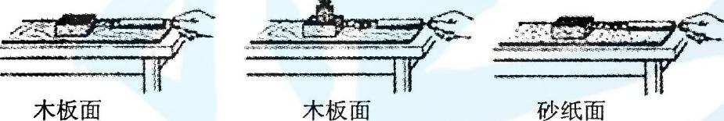
第26题图

(1)实验中为了测量滑动摩擦力的大小，应用弹簧测力计沿水平方向 拉动木块；
实验数据如下：
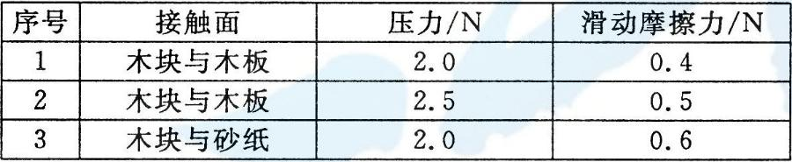

(2)分析 (选填序号)两次实验数据可以得出滑动摩擦力与接触面粗糙程度的关系；
(3)在第一次实验中如果用0.5N的力水平拉动木块，则木块受到的滑动摩擦力为 N．
27．(5分)利用身边的器材可以做很多小实验来验证我们所学的物理知识．
小明利用气球做了以下几个小实验：
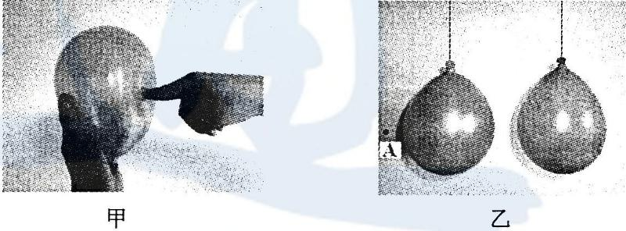
第27题图

(1)图甲所示，说明力可以使物体发生 ；
(2)图乙中两只气球自由悬挂在空中，用粗吸管对准A点沿垂直于纸面方向用力吹气，可观察到两气球
(选填“分开”或“合拢”)，这是因为气体流速越大，压强越 ；
(3)图乙中，若用毛皮摩擦过的橡胶棒从A点靠近气球，可观察到两气球 (选填“分开”或“合拢”)，这是因为带电体能够 ．
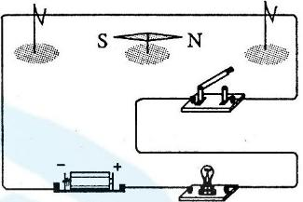
28．(3分)如图所示是奥斯特实验的示意图．实验结论是：通电导线周围
第28题图
存在 ，支持此结论的现象是 ．如果移走小
磁针，该结论 (选填“成立”或“不成立”)．

29．(4分)在综合实践活动中，某兴趣小组的同学利用纸锥和小金属球来
研究“空气阻力和速度的关系”．取三个相同的纸锥，每个纸锥的质量
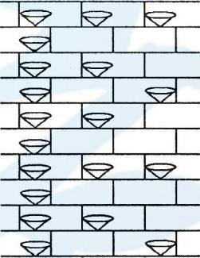
为m，并编号为甲、乙、丙，其中在乙纸锥内固定质量为3m的小金属球，在丙纸锥内固定质量为8m的小金属球．让它们从不同高度分别自由落下，并以竖直砖墙为背景，当进入竖直砖墙的区域时，用照相机通过每隔相等的时间曝光一次的方法记录纸锥的运动过程，如图是其中一段的示意图．请根据图示回答下列问题：
甲 乙 丙
第29题图
(1)对于图中的这段运动过程，下列说法正确的是 ；
A．只有甲做匀速直线运动
B．只有乙做匀速直线运动
C．只有丙做匀速直线运动
D．甲、乙、丙都做匀速直线运动
(2)对于图中的这段运动过程，甲、乙、丙三个纸锥的速度之比是 ；
它们所受的空气阻力之比是 ；由此可以得出的实验结论是
．
30．(6分)在“测量小灯泡电功率”的实验中，已知电源电压为3V，小灯泡的额定电压为2.5V，
正常发光时的电阻约为8Ω，实验器材如图甲所示．
(1)在图甲中，请你用笔画线代替导线将电路连接完整(导线不得交叉)；
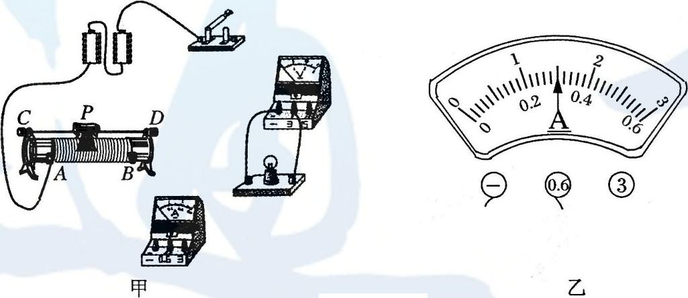
第30题图

(2)在连接电路时开关应 ，滑动变阻器的滑片应放在 (选填“A”或“B”)端；
(3)某次实验中，电压表读数为l.8V．要测量小灯泡的额定功率，应将滑片向 (选填“A”或“B”)端滑动，小灯泡正常发光时电流表的示数如图乙所示，则小灯泡的额定功率为 W．

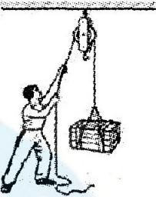
31．(6分)如图所示，工人用定滑轮匀速提升重为180 N的物体，所用的拉
第31题图
力为200 N，在5s内物体升高的高度为2 m．此过程中，求：
(1)有用功；
(2)总功的功率；
(3)定滑轮的机械效率．

32．(7分)小明根据所学的电学知识，想设计一个汽车超载自动报警电路．他查阅了相关资料了解到压敏电阻是阻值随压力变化而变化的元件，并了解到压敏电阻在生活中的一种应用——压力传感器．压力传感器受到的压力越大，输出的电压就越大，用它可以称量汽车的重．某压力传感器输出电压与压力的关系如下表：
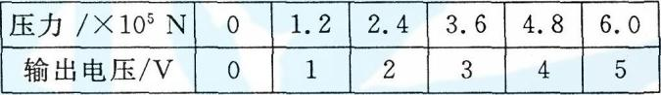

小明利用该压力传感器和电阻箱R＇(最大电阻999.9Ω)及部分其它器材设计了图甲所示的电路，闭合开关S，当线圈中电流大于或等于20mA时，电磁继电器的衔铁被吸合．已知继电器线圈的电阻为25Ω，继电器电路的电源电压由传感器的输出电压U提供．(假设U不受继电器电路影响)
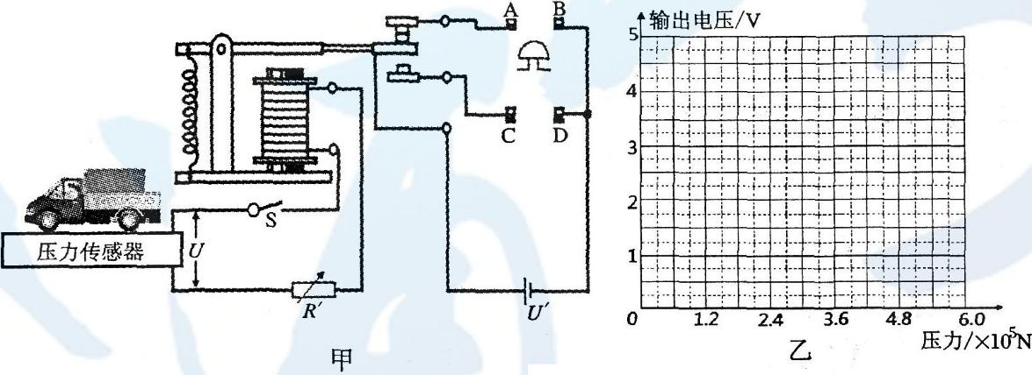
第32题图

(1)根据表格中数据，请在图乙给定的坐标系中描绘出压力传感器的输出电压随压力变化的图像；
(2)当压力增加到一定程度时，电铃报警，说明汽车超载，则图甲中电铃应接在 (选填“A、B”或“C、D”)两端；
(3)小明希望压力大于或等于2.4×105N时，启动报警系统，则电阻箱R＇的电阻应调节到多大?
(4)要使该装置报警，汽车的最小重力为多少?

南京市2011年初中毕业生学业考试
物理试题参考答案与评分标准
说明：主观性试题，答案合理均可给分．
一、选择题(本题共12小题，每小题2分，共24分)

二、填空题(本题共10小题，每空1分，共28分)
13．振动 音色 14．可再生 属于 3×108 15．静止 不变 增大
16．(1)直线 (2)反射 (3)折射
17．(1)甲、乙 甲、丙
(2)lkg水温度升高(降低)1℃所吸收(放出)的热量为4.2×103J
(3)3.0×105
18．(1)0.1 (2)1.2×105 8.4×l04
19．(1)10 6 (2)1 30
20．(1)pB＜pA＜pC (2)倒出适量水(其它答案合理均给分)
21．15 30
22．1.5×104 1.35×103
三、解答题(本题共10小题。共48分)
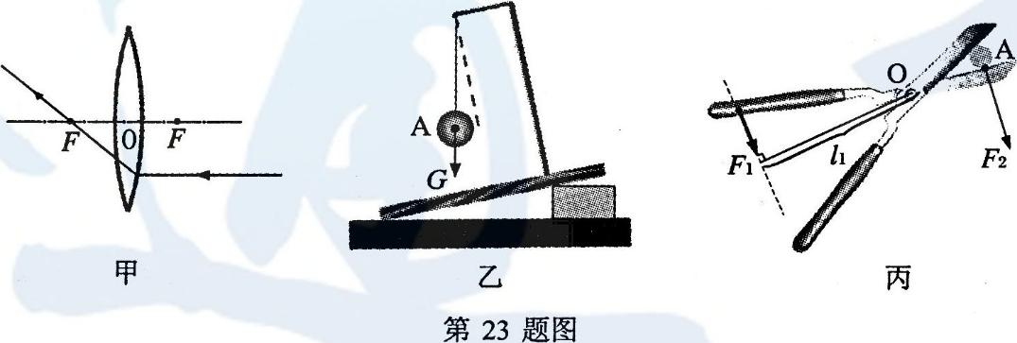
23．本题每小题2分，共6分．答案见下图．

24．(1)1.46(1.44～1.48) (2)一4 (3)108
25．(1)水平 零刻度线 (2)106.4 (3)30 (4)1.12
26．(1)匀速直线 (2)1、3 (3)0.4
27．(1)形变 (2)分开 小 (3)分开 吸引轻小物体
28．磁场 闭合开关，小磁针偏转 成立
29．(1)D (2)1∶2∶3 1∶4∶9 形状相同的纸锥，下落时所受空气阻力与速度的平方成正比
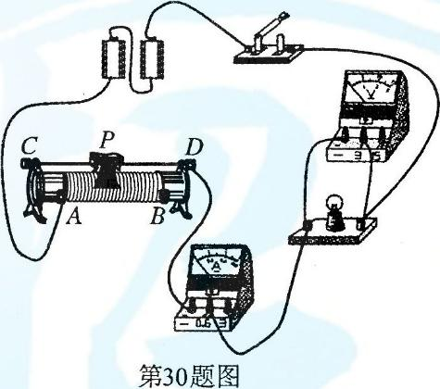
30.(1)见图 (2)断开 B (3)A 0.75

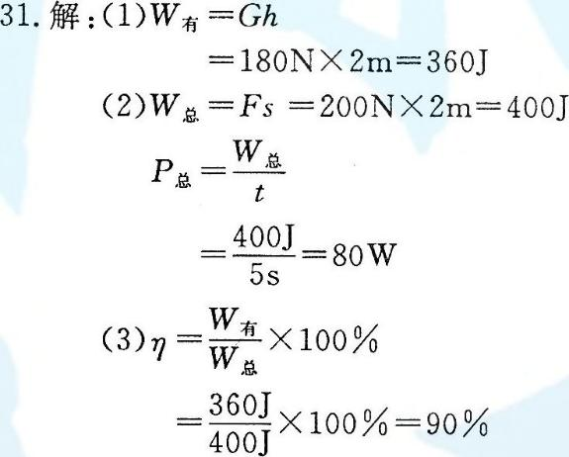
(1分)
(1分)

(1分)

(1分)

(1分)
(1分)
32．解：(1)见图 (2分)
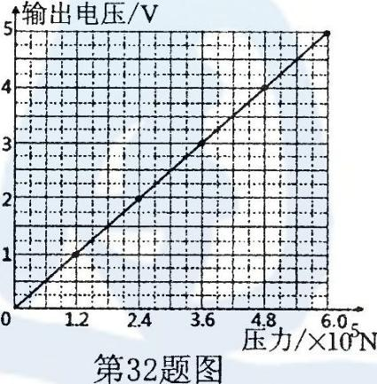

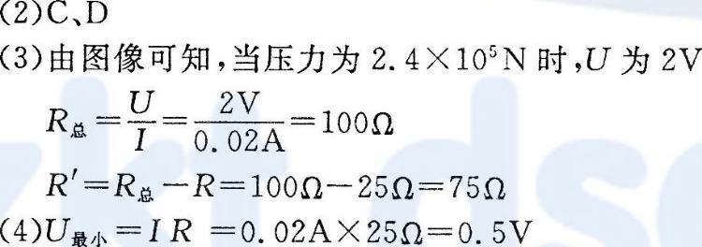
（1分）

(2分)

由图像可知，压力为0.6×105N，
所以汽车的最小重力为0.6×105N (2分)

